Trò chơi cá cược đua xe Schneller

**TÀI LIỆU CODING**

Tài liệu coding trò chơi cá cược đua xe Schneller

Phiên bản 1.0

Ngày tạo: 24/12/2022

Contents

**1.** **Coding Workflow** 2

**2.** **Library** 2

**3.** **Các Toolboxs được sử dụng** 2

**4.** **File Organization** 2

**5.** **Naming Conventions** 2

**6.** **Indentation, white space** 2

**7.** **Comments, declarations** 2

**8.** **Tab and Indent** 2

**9.** **Space** 2

# **Coding Workflow**

**Plan**

**Code Library**

**Modules**

**Code Functional**

**Modules**

**Integrate**

**Components**

**Create System**

**Description**

**Code Functional**

**Modules**

# **Library**

1. import pygame,sys
2. import pygame,sys
3. import function, ioexcel,try_nam,maingameplay
4. from minigame1 import main as mn1
5. from minigame2 import main as mn2
6. from pygame import mixer
7. import pygame,sys, function
8. from pygame.constants import MOUSEBUTTONDOWN
9. from pygame import mixer
10. import pygame, sys
11. import function
12. from pygame.locals import *
13. from pygame.constants import KEYDOWN, MOUSEBUTTONDOWN, QUIT
14. import ioexcel, try_nam
15. from pygame import mixer
16. import pygame,sys,ioexcel
17. from pygame import mixer
18. import random,click,ioexcel
19. import pygame
20. import sys
21. import function,user_account,newdraw,ioexcel
22. from pygame import mixer
23. import try_nam
24. import tensorflow as tf
25. from tensorflow import keras
26. import numpy as np
27. import pandas as pd
28. from tensorflow.keras.preprocessing.sequence import pad_sequences
29. from keras.preprocessing.text import Tokenizer
30. import pandas as pd
31. import numpy as np
32. from string import digits
33. from turtle import width
34. import pygame,sys
35. import random
36. import time
37. import math,ioexcel
38. from testAi import responseChat
39. from tkinter import *
40. from PIL import ImageTk,Image

# **Các Toolboxs được sử dụng**

* Textbox
* Button
* Panel
* GridView (self-made)
* Picture Box

# **File Organization**

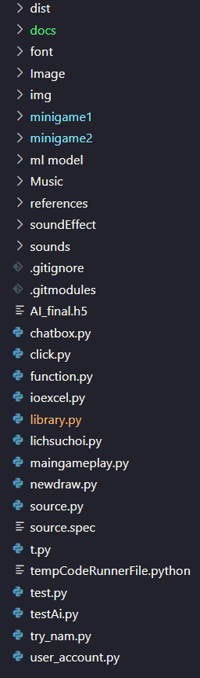

# **Naming Conventions**

* Các file Python đặt tên dưới dạng ‘TenFile.py’



* Tên biến 1 từ đặt theo dạng ‘name’

curTime=0

* Tên biến nhiều hơn 1 từ đặt theo dạng ‘tenBienNhieuTu’

iCountdown=0

# **Indentation, white space**

* Function

def doSomething(*target*):

    # return Something

* If:

if (0 > 1):

    # Do something

* For:

for i in range(0,9):

    # Do something

# **Comments, declarations**

* Comment:

# Do something

* Declarations: <varible name> = <value>

char_name = ''

# **Tab and Indent**

* 4 dấu cách = 1 indent (qui tắc chung của Visual Studio Code)
* Độ dài mỗi dòng: 90 > và < 150 kí tự
* Lượng code trên mỗi file tối đa 1000 dòng.

# **Space**

* Sử dụng dòng trống để tăng khả năng đọc code
* Sử dụng 2 dòng trống:

+ Giữa các class với nhau

+ Giữa hai mục lớn trên cùng một file

* Sử dụng 1 dòng trống:

+ Giữa hai functions

+ Giữa các mục lớn trong một Function